ЗАТВЕРДЖЕНО
1116130.00860-01 13 01-ЛЗ

ПРОГРАМА-ОРГАНАЙЗЕР УЧБОВОГО ПРОЦЕСУ УНІВЕРСИТЕТУ
Опис програми
1116130.00860-01 13 01-ЛЗ

Листів 15

2015
АНОТАЦІЯ
Документ 1116130.00860-01 13 01 «Програма-органайзер учбового процесу університету. Опис програми» входить до складу документації на проект програми-органайзеру учбового процесу. У даному документі представлені основні архітектурні принципи, на яких засновано це програмне забезпечення та життєві цикли його роботи.
Програма розроблена на мовах HTML, CSS, JS, PHP та SQL. Також використовуються шаблонізатор Smarty та бібліотеки jquery-2.1.1 та jquery-cookie.
ЗМІСТ
1 Загальні відомості 5
2 Функціональне призначення 6
3 Опис логічної структури 7
3.1 Схема роботи програми. 7
3.2 Алгоритм роботи програми. 8
3.3 Використані методи. 8
3.4 Взаємодія з іншими програмами. 8
4 Використані технічні засоби 9
5 Запуск та завантаження 10
6 Вхідні дані 11
7 Вихідні дані 12
8 Опис призначеного для користувача інтерфейсу 13
9 Повідомлення 15

1 ЗАГАЛЬНІ ВІДОМОСТІ
Найменування програмного засобу: «Програма-органайзер учбового процесу університету».
Вимоги до комп’ютеру користувача:
- будь-яка сучасна ОС (Windows, Ubuntu, Android, iOS, тощо);
- браузер, який підтримую роботу з HTML 5, CSS 3, cookie та JS.
Вимоги до серверу:
- PHP-сервер версії 5.3+;
- MySQL-сервер версії 5.5+;
- мінімум 5 Гб пам'яті для БД.
Програма написана на мовах HTML, CSS, JS, PHP, SQL на основі парадигми ООП та шаблону MVC. Розробка ведеться у программному середовищі JetBrains PHPStorm 8.0.1.

2 ФУНКЦІОНАЛЬНЕ ПРИЗНАЧЕННЯ
Класи вирішуваних задач:
- створення і налаштування структури університету: факультети, кафедри, спеціальності та групи;
- створення користувачів цієї системи;
- створення і налаштування предметів, розкладу, завдань, тощо;
- створення і налаштування студентів, надання доступу до системи;
- збереження та опрацювання фінансових операцій студентів;
- збереження та опрацювання навчальної інформації студентів та викладачів: завдання, оцінки, відвідування, консультації, тощо.
Функціональні обмеження на застосування:
- кожен користувач повинен мати доступ згідно з правами;
- уся інформація, яку вводить користувач повинна перевірятися.

3 ОПИС ЛОГІЧНОЇ СТРУКТУРИ
  - Схема роботи програми.
Для розробки програмного продукту був обраний метод об'єктно-орієнтованого програмування та реалізован шаблон проектування Модель-Вид- Контролер.
У даному шаблоні є такі базові терміни:
- Контролер − відповідає за взаємодію усіх складових програми та взаємодію програми з користувачем.
- Модель − відповідає за збереження та синхронізацію даних з сервером;
- Вид − відповідає за відображення інтерфейсу користувача та за обробку його дій.
Життєвий цикл програми:
  - Контролер робить запис до Моделі та чекає на загрузку даних.
  - Коли він отримує дані, то віддає їх до Виду.
  - Вид відображає дані у вигляді сторінки у браузері.
  - Як тільки користувач здійснить якусь взаємодію з інтерфейсом, Вид сповістить про це всіх Контролер.
  - Алгоритм роботи програми.
На рис. 3.2.1 приведений алгоритм роботи програми.

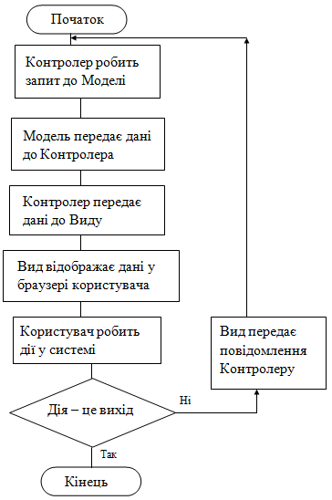
Рисунок 3.2.1 – Алгоритм програми

  - Використані методи.
У ході розробки були використані наступні методи:
- Smarty шаблонізатор для реалізації шаблону MVC;
- бібліотеки jquery-2.1.1 та jquery-cookie;
- AJAX для асинхронних запитів до серверу.

  - Взаємодія з іншими програмами.
Зв’язки з іншими програмами відсутні. Але при необхідності інші програми (наприклад, мобільний додаток) зможуть використовувати цю БД.

4 ВИКОРИСТАНІ ТЕХНІЧНІ ЗАСОБИ
Для роботи програми можна використовувати будь-які ЕОМ, якщо їх характеристики задовольняють наступним вимогам:
- процесор з тактовою частотою не нижче 1,3 ГГц;
- не менше 512 Мб (для 32-розрядної системи) або 1024 Мб (для 64-розрядної системи) оперативної пам’яті;
- клавіатура, комп’ютерна миша;
- монітор;
- принтер;
- мережева карта.

5 ЗАПУСК ТА ЗАВАНТАЖЕННЯ
Програма виконана у вигляді веб-сайту. Користувач здійснюватиме її запуск через браузер, увівши в адресному рядку певну адресу веб-серверу (наприклад, http://deo.com).
Програма має єдину точку входу (сторінка авторизації на сайт).

6 ВХІДНІ ДАНІ
Вхідними даними для програми є дії користувача, що надходять до неї через клавіатуру або комп’ютерну мишу, та дані, що користувач вводить у певні форми в інтерфейсі. Усі дані повинні бути введені коректно. Для цього вони перевіряються перед відправленням на сервер.
Вхідні дані не кодуються. Лише пароль передається та зберігається у хешированому вигляді.

7 ВИХІДНІ ДАНІ
Усі вихідні дані надходять до користувача у вигляді форм та таблиць на веб-сторінках (рис. 7.1-7.2).
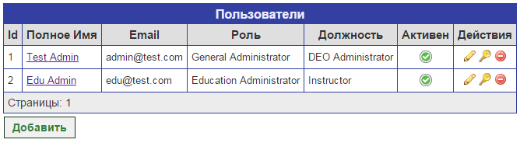
Рисунок 7.1 – Таблиця на веб-сторінці
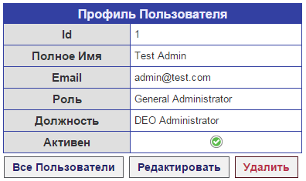
Рисунок 7.2 – Форма на веб-сторінці

8 ОПИС ПРИЗНАЧЕНОГО ДЛЯ КОРИСТУВАЧА ІНТЕРФЕЙСУ
При вході у систему користувач бачить сторінку авторизації (рис. 8.1).
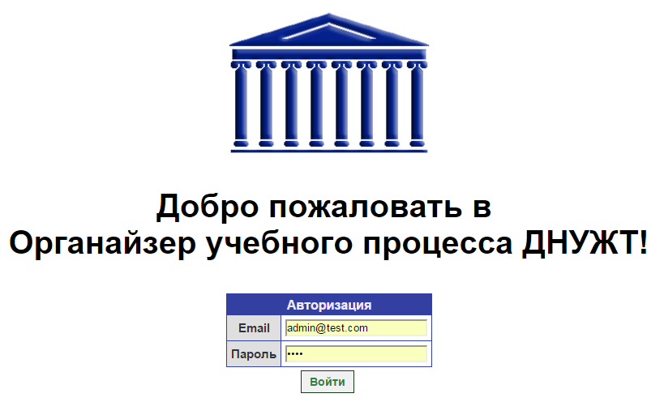
Рисунок 8.1 – Сторінка авторизації
Після авторизації користувач переходить на сторінку власного профілю (рис. 8.2).
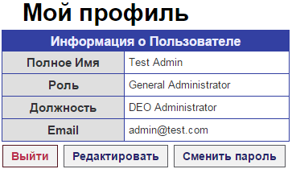
Рисунок 8.2 – Сторінка власного профілю
Далі користувач може переходити між необхідними сторінками за допомогою навігаційного меню уверху сторінки, діалогів та інших допоміжних кнопок та іконок (рис. 8.3-8.5).
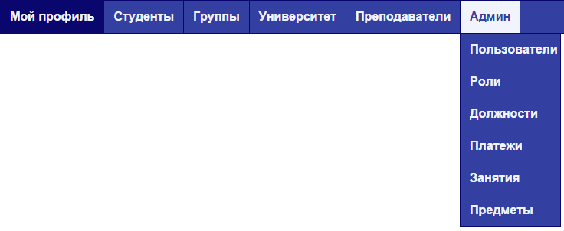
Рисунок 8.3 – Навігаційне меню
Рисунок 8.4 – Допоміжні кнопки
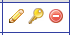
Рисунок 8.5 – Допоміжні іконки

Рисунок 8.6 – Діалог

Основні стани інтерфейсу:
- структура університету – користувач може дивитись та змінювати інформацію про університет, факультети, кафедри, спеціальності, групи;
- користувачі – користувач може дивитись та змінювати інформацію о користувачах, надавати чи забирати доступ, змінювати права, відновлювати пароль;
- студенти – користувач може дивитись та змінювати дані о студентах;
- фінанси – користувач може дивитись та змінювати фінансові дані (платежі) студента;
- навчання – користувач може дивитись та змінювати навчальну інформацію (оцінки, відвідування, завдання) студента.

9 ПОВІДОМЛЕННЯ
У табл. 9.1 представлені можливі види повідомлень.
Таблиця 9.1. Текстові повідомлення
Текст повідомлення | Для кого призначено | Опис ситуації | Рекомендовані дії
Email чи пароль введені не правильно | Користувач | Дані при авторизації не підтвердились | Спробувати ввести заново
Ім’я може містити лише букви кирилиці | Користувач | При внесені імені користувач використовував не коректні символи | Виправити помилки
Email повинен бути унікальним | Користувач | Користувач намагається внести один Email для декількох користувачів | Ввести інший Email

